Smlouva o chráněném území Hadce u Želivky II

uzavřená podle ustanovení § 39 ve spojení s § 77a odst. 4 písm. g) zákona č. 114/1992 Sb., o ochraně přírody a krajiny, ve znění pozdějších právních předpisů (dále jen "Zákon") a ustanovení § 159 a následujících zákona č. 500/2004 Sb., správní řád, ve znění pozdějších předpisů.

evidenční číslo smlouvy: S-3859/OŽP/2025

I.
Smluvní strany

- Lesy České republiky, s.p.
se sídlem Přemyslova 1106/19, Nový Hradec Králové, 500 08 Hradec Králové
IČO: 421 96 451
DIČ: CZ42196451
zapsaný v obchodním rejstříku vedeném Krajským soudem v Hradci Králové, oddíl AXII, vložka 540
zastoupený: Ing. Jaroslavem Moravcem, lesním správcem Lesní správy Ledeč nad Sázavou, na základě pověření ze dne 1.11.2023
v technických věcech oprávněn jednat: Ing. Eva Košťálová, Ing. Jakub Tulach
korespondenční adresa: Lesní správa Ledeč nad Sázavou
Zahradní 1226, 584 01 Ledeč nad Sázavou

(dále jen „Vlastník“ nebo „Lesy ČR“) na straně jedné

- Česká republika
zastoupená:

Středočeský kraj
se sídlem: Zborovská 11, 150 21 Praha 5
IČO: 708 91 095

Zastoupený: Mgr. Janem Louškou, ředitelem Krajského úřadu Středočeského kraje na základě usnesení Rady Středočeského kraje č. 034-22/2025 ze dne 12.6.2025
kontaktní osoba: Ing. Simona Jandurová, vedoucí odboru ŽPaZ v technických věcech oprávněna jednat: Ing. Kateřina Puršová, referent odboru ŽPaZ
(dále jen „Orgán ochrany přírody“) na straně druhé

(Lesy ČR a Orgán ochrany přírody dále též společně jako „smluvní strany“ a každý jednotlivě jako „smluvní strana“)

II.
Předmět smlouvy

- Touto smlouvou se zřizuje smluvní ochrana území Hadce u Želivky II, které se nachází na těchto pozemcích (dále jen „Smluvně chráněné území“):

Parcelní číslo | Katastrální území | Druh pozemku | LV č. | Výměra v m² | Výměra ve smluvně chráněném území v m²
část 326/1 | Borovsko | lesní pozemek | 154 | 614 772 | 253 158
270 | Borovsko | lesní pozemek | 154 | 11 322 | 11 322
325/2 | Borovsko | lesní pozemek | 154 | 152 765 | 152 765
část 242/1 | Hulice | lesní pozemek | 68 | 65 887 | 35 251

zapsaných v katastru nemovitostí ČR u Katastrálního úřadu pro Středočeský kraj, Katastrálního pracoviště Benešov ve prospěch České republiky, s právem hospodařit Lesů ČR (dále jen "Dotčené pozemky").

- Prostorové vymezení Smluvně chráněného území je dáno seznamem souřadnic (udaných v systému Jednotné trigonometrické sítě katastrální (S-JTSK)) jednotlivých vrcholů uzavřeného geometrického obrazce, jehož strany určují hranice Smluvně chráněného území, na částech Dotčených pozemků; seznam souřadnic je jako Příloha č. 2 nedílnou součástí této smlouvy.
Poloha smluvně chráněného území je graficky znázorněna v katastrální mapě, která je jako Příloha č. 1 nedílnou součástí této smlouvy.

- Krajský úřad Středočeského kraje uzavírá tuto smlouvu jménem České republiky v rámci výkonu své přenesené působnosti jako orgán ochrany přírody ve smyslu ustanovení § 75 odst. 1 písmeno c) Zákona a na základě zákonného zmocnění dle ustanovení § 77a odst. 4 písm. g) Zákona.

III.
Předměty ochrany

Předmětem ochrany Smluvně chráněného území jsou:

- přírodní společenstva hadcových borů a štěrbinové vegetace skal a drolin na hadcích,
- vzácné a ohrožené druhy rostlin a živočichů zejména populace kriticky ohrožených druhů rostlin kuřička Smejkalova (Minuartia smejkalii), mochna, Crantzova hadcová (Potentilla crantzii ssp. serpentini), hvozdík kartouzek hadcový (Dianthus carthusianorum subsp. Capillifrons), včetně jejich biotopů
(dále jen „předmět ochrany“).

IV.
Ochranné podmínky Smluvně chráněného území

- Vlastník se zavazuje, za účelem ochrany a zajištění udržení příznivého stavu předmětu ochrany Smluvně chráněného území dle čl. III této smlouvy, na Dotčených pozemcích, v rozsahu výměry spadající do Smluvně chráněného území, zdržet se jejich hospodářského využívání vedoucího k závažnému nebo nevratnému poškození nebo zničení předmětu ochrany, zejména pak:
- změny druhu pozemků,
- aplikace herbicidů v místech výskytu předmětu ochrany vyjma jejich použití v nezbytném rozsahu k likvidaci invazních geograficky nepůvodních druhů rostlin v případě jejich výskytu,
- provádění geologických prací spojených se zásahem do zemského povrchu, jež způsobí změny či poškozování Smluvně chráněného území
- úpravy povrchu pozemních komunikací s použitím jiného než místního přírodního materiálu stejného geologického původu
- plošného hnojení pozemků či vápnění,
- zřizování mysliveckých zařízení určených ke krmení, přikrmování a vnadění zvěře. Zřizování mysliveckých zařízení určených pro lov zvěře je povoleno
- zřizování skládek jakýchkoli materiálů, netýká se dočasných skládek dříví mimo místa výskytu předmětu ochrany,
- rozdělávání ohně v místech výskytu předmětu ochrany,
- zavádění intenzivních chovů zvěře,
- umísťování staveb, byť dočasného charakteru v místech, kde se nachází předměty ochrany; opatření se nevztahuje na prostředky ochrany lesních porostů proti okusu, loupání a zimnímu ohryzu.

- Vlastník se zavazuje, za účelem ochrany a udržení příznivého stavu předmětu ochrany Smluvně chráněného území dle čl. III. této smlouvy a za účelem předcházení poškozování Smluvně chráněného území nebo jeho hospodářského využívání vedoucího k závažnému nebo nevratnému poškození nebo zničení předmětů ochrany, na Dotčených pozemcích, v rozsahu výměry spadající do Smluvně chráněného území:
- provádět umělou obnovu přednostně dřevinami přirozené druhové skladby dle příslušného souboru lesních typů, v místech výskytu předmětů ochrany pak pouze geograficky původními dřevinami,
- při těžbě a jiných lesních zásazích na místech výskytu předmětu ochrany provádět práce s využitím takových technologií, prostředků a postupů, které nepovedou k nevratnému poškození stávajícího předmětu ochrany,
- hospodařit dle schváleného lesního hospodářského plánu (dále jen „LHP“),
- oznámit Orgánu ochrany přírody alespoň 7 dnů předem nahodilou těžbu, v jejímž důsledku by na Dotčených pozemcích vznikla souvislá holina o výměře větší než 0,2 ha, pokud se nejedná o těžbu odvracející riziko vzniku újmy na životě či zdraví osob nebo na majetku.

- Vznikne-li vlastníku v důsledku omezení vyplývajících z dodržování této smlouvy újma ve smyslu ust. § 58 zákona, má na základě tohoto ustanovení zákona nárok na její finanční náhradu; uzavřením této smlouvy nárok vlastníka nezaniká.

V.
Způsob, charakter a rozsah péče

- Vlastník se zavazuje, že za účelem zajištění péče o předmět ochrany Smluvně chráněného území dle čl. III. této smlouvy bude na Dotčených pozemcích vykonávat činnosti v souladu s platným LHP a zdrží se činností uvedených v čl. IV. odst. 1 této smlouvy a bude řádně vykonávat činnosti uvedené v čl. IV. odst. 2. této smlouvy. V případě, že Vlastník neprovede činnosti uvedené v LHP sám, strpí v nezbytném rozsahu zajištění jejich výkonu Orgánem ochrany přírody.

- Cílem péče o předmět ochrany Smluvně chráněného území dle čl. III. této smlouvy je zajištění ochrany významného a jedinečného ekosystému v rámci příslušné biogeografické oblasti – přírodních společenstev hadcových borů a štěrbinové vegetace skal a drolin na hadcích.

VI.
Označení Smluvně chráněného území

Smluvně chráněné území označí Orgán ochrany přírody na své náklady, v souladu s obecně závazným právním předpisem a po dohodě s Vlastníkem. Lhůtu pro označení Smluvně chráněného území sjednávají smluvní strany v délce 180 dní ode dne dohody s Vlastníkem.

VII.
Jiná ujednání

- Vlastník umožní Orgánu ochrany přírody či jím pověřeným osobám vstup a vjezd na/do Smluvně chráněného území za účelem kontroly plnění této smlouvy. Orgán ochrany přírody bude vždy postupovat tak, aby nemohlo dojít ke škodě na majetku Vlastníka. Jméno osoby pověřené Orgánem ochrany přírody a důvod vstupu/vjezdu bude Vlastníkovi oznámen vždy předem, po pověření dané osoby. Orgán ochrany přírody se zavazuje poskytovat Vlastníkovi výsledky kontrolní činnosti jím provedené či výsledky monitoringů realizovaných prostřednictvím třetích osob.

- V případě jakýchkoliv skutečností, majících podstatný vliv na plnění této smlouvy, jsou si smluvní strany povinny navzájem tuto skutečnost písemně, bez zbytečného odkladu, sdělit.

- Orgán ochrany přírody je oprávněn, po předchozím projednání a odsouhlasení s Vlastníkem, provádět na vlastní náklady na Dotčených pozemcích, v rozsahu výměry spadající do Smluvně chráněného území, zásahy ke zlepšení přírodního a krajinného prostředí.

VIII.
Zveřejnění náležitostí obsahu smlouvy

- Orgán ochrany přírody zveřejní oznámení o uzavření a obsahu této smlouvy na své úřední desce a také způsobem umožňujícím dálkový přístup bezprostředně po uzavření smlouvy na dobu alespoň 30 dnů. V oznámení budou uvedeny název a přesné určení Smluvně chráněného území a Dotčených pozemků (jejich částí), předměty ochrany, ochranné podmínky Smluvně chráněného území a datum uzavření této smlouvy.

- Orgán ochrany přírody zašle oznámení podle bodu 1 obecním úřadům, v jejichž správním obvodu se Smluvně chráněné území nachází, se žádostí o zveřejnění oznámení na jejich úřední desce a způsobem umožňujícím dálkový přístup na dobu 30 dnů bezprostředně po doručení žádosti, případně zveřejnění oznámení způsobem v místě obvyklým a o jeho uložení na obecním úřadě k nahlédnutí po dobu trvání smlouvy.

- Orgán ochrany přírody postupuje způsobem uvedeným v bodech 1 a 2 tohoto článku Smlouvy obdobně, pokud dojde ke změně, nebo zániku platnosti této smlouvy; v případě zániku platnosti této smlouvy zveřejní Orgán ochrany přírody na úřední desce v oznámení způsob, jakým bude zajištěna ochrana příslušného území (vyhlášení v některé z kategorií zvláště chráněného území).

4. Orgán ochrany přírody zveřejní smlouvu ve Sbírce právních předpisů územních samosprávných celků a některých správních úřadů.

IX.
Souhlasné prohlášení o vzniku věcného břemene ze zákona

- Smluvní strany prohlašují, že jsou si vědomy toho, že ochrana zřízená touto smlouvou o chráněném území je na základě ust. § 39 odst. 1 Zákona vázána k Dotčeným pozemkům formou věcného břemene. Tato skutečnost není mezi nimi sporná ani pochybná.

- Věcné břemeno (ochrany Smluvně chráněného území), které vázne na Dotčených pozemcích či jejich částech uvedených v článku II. této smlouvy, vzniká ze zákona podle ust. § 39 odst. 1 Zákona ke dni účinnosti této smlouvy.

- Oprávněným z věcného břemene je Česká republika, povinným z věcného břemene je Vlastník dotčených pozemků.

- Obsah věcného břemene je totožný se závazky uvedenými v článku IV. této smlouvy.

- Části Dotčených pozemků (viz článek II. této smlouvy a příloha č. 1 a 2 této smlouvy), ke kterým je vázána ochrana zřízená touto smlouvou, budou vyznačeny v geometrických plánech nebo v záznamech podrobného měření změn (dle požadavku katastrálního úřadu) pro vymezení rozsahu věcného břemene k částem pozemků.

- Dojde-li ke změně této smlouvy ve smyslu změny prostorového rozsahu Smluvně chráněného území, ohlásí Orgán ochrany přírody zánik dosavadního věcného břemene a vznik nového věcného břemene příslušnému pracovišti Katastrálního úřadu pro Středočeský kraj k provedení zápisu do katastru nemovitostí. Přílohou ohlášení bude souhlasné prohlášení povinného a oprávněného o vzniku věcného břemene ze zákona s náležitostmi podle vyhlášky č. 357/2013 Sb., ve znění pozdějších předpisů (dále jen „katastrální vyhláška“), popř. smlouva o zřízení ochrany, jejíž součástí bude souhlasné prohlášení o vzniku věcného břemene, uvedené v odstavci 1 tohoto článku smlouvy.

- Dojde-li k zániku platnosti této smlouvy, v jehož důsledku zaniká ze zákona i věcné břemeno, případně dojde-li k zániku věcného břemene ze zákona podle jiného právního předpisu, ohlásí Orgán ochrany přírody zánik věcného břemene příslušnému pracovišti Katastrálního úřadu pro Středočeský kraj za účelem zajištění výmazu věcného břemene z katastru nemovitostí. Přílohou ohlášení bude potvrzení Orgánu ochrany přírody o zániku věcného břemene s náležitostmi podle katastrální vyhlášky.

X.
Platnost, změna, výpověď nebo zrušení smlouvy

- Tato smlouva se uzavírá na dobu neurčitou.

- Tuto smlouvu lze měnit či doplňovat pouze formou písemných dodatků podepsaných oběma smluvními stranami.

- Platnost této smlouvy je možné ukončit písemnou výpovědí kterékoliv ze smluvních stran bez udání důvodu; výpovědní doba v takovém případě činí 12 měsíců a počíná běžet prvního dne kalendářního měsíce následujícího po měsíci, v němž byla písemná výpověď doručena druhé smluvní straně.

- V souladu s § 45 Zákona lze smluvní ochranu území zrušit též na základě písemné dohody uzavřené mezi Vlastníkem a Orgánem ochrany přírody. V případě nesouhlasu Vlastníka rozhodne o zrušení smluvní ochrany Orgán ochrany přírody, který je dohodu oprávněn uzavřít.

XII.
Criminal Compliance doložka

- Smluvní strany níže svým podpisem stvrzují, že v průběhu vyjednávání o této smlouvě vždy jednaly a postupovaly čestně, transparentně a v souladu s veškerými právními předpisy, a že takto budou jednat i při jejím plnění.

- Smluvní strany prohlašují, že v souvislosti s touto smlouvou vyvinou maximální úsilí, aby žádné ze smluvních stran nemohla být přičtena trestní odpovědnost podle příslušných právních předpisů.

- Lesy ČR zachovávají nulovou toleranci k jakémukoli nelegálnímu jednání, dodržují maximální transparentnost, legalitu, etiku a uplatňují zásady Criminal Compliance Programu (www.lesycr.cz/ccp).

XII.
Závěrečná ustanovení

- Pokud není v této smlouvě ujednáno jinak, řídí se vztahy mezi smluvními stranami právním řádem České republiky, zejména Zákonem a právními předpisy souvisejícími.

- Tato smlouva nabývá platnosti dnem jejího podpisu oběma smluvními stranami. Pokud tato smlouva podléhá povinnosti uveřejnění dle zákona č. 340/2015 Sb., o zvláštních podmínkách účinnosti některých smluv, uveřejňování těchto smluv a o registru smluv (zákon o registru smluv), ve znění pozdějších předpisů, nabývá účinnosti dnem jejího uveřejnění v souladu se zmíněným zákonem; smluvní strany pro tyto případy vyjadřují svůj souhlas s uveřejněním celého znění smlouvy včetně metadat, a to v rozsahu a způsobem stanoveným zákonem. V ostatních případech tato smlouva nabývá účinnosti dnem jejího podpisu oběma smluvními stranami.

- Zastupuje-li každou ze smluvních stran osoba oprávněná za ni jednat, jež disponuje platným uznávaným elektronickým podpisem ve smyslu zákona č. 297/2016 Sb., o službách vytvářejících důvěru pro elektronické transakce, ve znění pozdějších předpisů, je tato smlouva uzavírána elektronicky. V ostatních případech se smlouva uzavírá v listinné podobě a je vyhotovena v počtu 2 stejnopisů, z nichž po 1 vyhotovení obdrží každá ze smluvních stran.

- Smluvní strany prohlašují, že si tuto smlouvu před jejím podpisem přečetly, jejímu obsahu rozumí a bez výhrad s ním souhlasí. Smlouva je vyjádřením jejich pravé, skutečné, svobodné a vážné vůle, na důkaz čehož níže připojují, prosty omylu, své podpisy.

- Nedílnou součástí této smlouvy jsou tyto přílohy:
Příloha č. 1 – kopie katastrální mapy se zákresem polohy Smluvně chráněného území
Příloha č. 2 – seznam souřadnic Jednotné trigonometrické sítě katastrální určující hranice Smluvně chráněného území

Datum, místo uzavření smlouvy, podpisy:

V Ledči nad Sázavou V Praze

……………………………………. ………………………………….

Za Vlastníka: Za Orgán ochrany přírody:
Ing. Jaroslav Moravec Mgr. Jan Louška
lesní správce ředitel Krajského úřadu
Lesní správy Ledeč nad Sázavou Středočeského kraje

Příloha č. 1 – kopie katastrální mapy se zákresem polohy Smluvně chráněného území
Východní část:
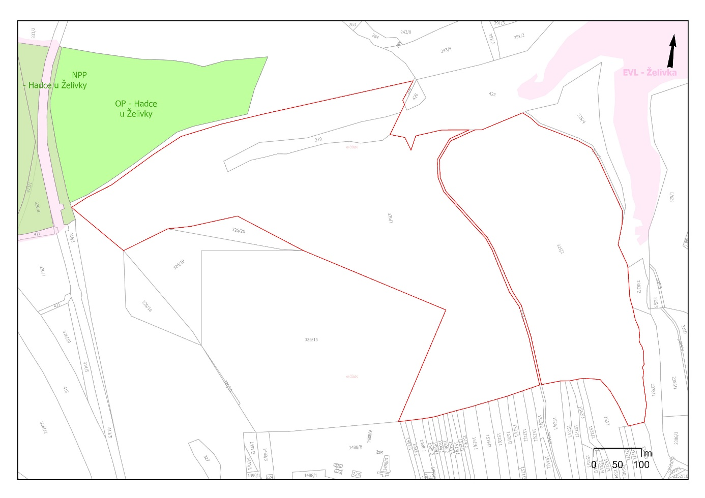
Západní část:
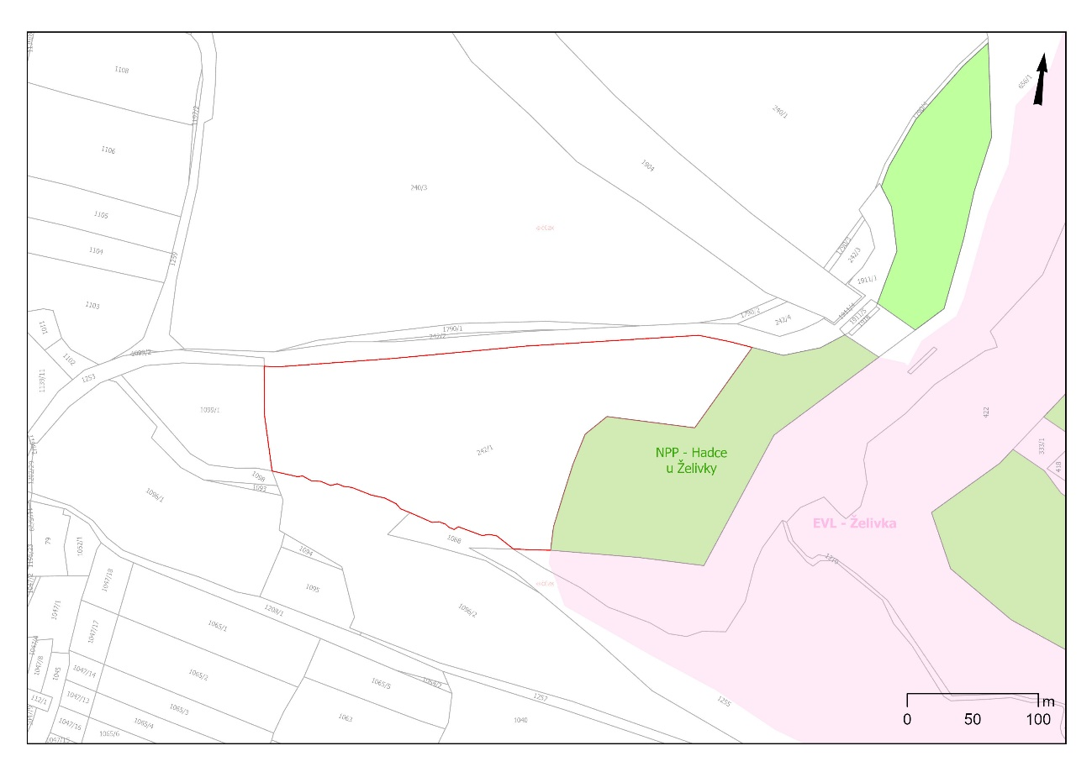
Příloha č. 2 – seznam souřadnic Jednotné trigonometrické sítě katastrální určující hranice Smluvně chráněného území
C_vrcholu | X | Y
1 | 1093661,42 | 698786,41 | Střední část
2 | 1093688,26 | 698773,45
3 | 1093658,09 | 698763,48
4 | 1093645,92 | 698710,18
5 | 1093645,58 | 698650,95
6 | 1093664,12 | 698692
7 | 1093708,14 | 698718,26
8 | 1093746,17 | 698716,52
9 | 1093775,82 | 698704,62
10 | 1093843,22 | 698644,75
11 | 1093873,82 | 698616,39
12 | 1093898,76 | 698602,49
13 | 1093924,16 | 698592,46
14 | 1093987,34 | 698566,32
15 | 1094018,07 | 698545,52
16 | 1094082,74 | 698525,21
17 | 1094183,25 | 698502,48
18 | 1094189,42 | 698520,37
19 | 1094195,62 | 698538,37
20 | 1094202,6 | 698558,61
21 | 1094206,73 | 698570,58
22 | 1094212,79 | 698591,14
23 | 1094213,88 | 698594,85
24 | 1094215,59 | 698600,98
25 | 1094218,27 | 698610,36
26 | 1094225,12 | 698633,77
27 | 1094226,51 | 698638,15
28 | 1094228,61 | 698644,81
29 | 1094233,71 | 698664,31
30 | 1094237,19 | 698677,63
31 | 1094239,97 | 698688,25
32 | 1094242,63 | 698697,38
33 | 1094245,16 | 698706,07
34 | 1094248,51 | 698717,55
35 | 1094251,24 | 698729,23
36 | 1094252,67 | 698738,42
37 | 1094254,43 | 698749,71
38 | 1094257,39 | 698773,81
39 | 1094258,86 | 698785,83
40 | 1094260,21 | 698796,84
41 | 1094260,51 | 698800,22
42 | 1094258,46 | 698799,34
43 | 1094025 | 698700
44 | 1093900 | 699000
45 | 1093863,56 | 699069,53
46 | 1093827,14 | 699139,02
47 | 1093849 | 699238
48 | 1093854 | 699286
49 | 1093900 | 699379
50 | 1093808,653 | 699488,8099
51 | 1093807,933 | 699487,2004
52 | 1093787,757 | 699455,7594
53 | 1093761,783 | 699404,8436
54 | 1093696,862 | 699315,6659
55 | 1093659,293 | 699257,8978
56 | 1093633,179 | 699172,6315
57 | 1093611,579 | 699082,4835
58 | 1093582,778 | 698952,6515
59 | 1093541,971 | 698768,9013
60 | 1093582,9 | 698790,98
61 | 1093592,11 | 698787,22
62 | 1093608,42 | 698795,08
63 | 1093655,24 | 698817,63
64 | 1093661,42 | 698786,41
65 | 1094088,43 | 698293,19 | Východní část
66 | 1094096,62 | 698290,72
67 | 1094102,77 | 698286,47
68 | 1094113,56 | 698283,63
69 | 1094140,59 | 698282,67
70 | 1094145,71 | 698285,92
71 | 1094155,44 | 698283,63
72 | 1094168,21 | 698285,11
73 | 1094225,22 | 698277,52
74 | 1094261,57 | 698281,98
75 | 1094268,62 | 698311,17
76 | 1094269,69 | 698315,61
77 | 1094226,94 | 698335,86
78 | 1094194,73 | 698354,7
79 | 1094171,63 | 698375,11
80 | 1094169,03 | 698411,24
81 | 1094171,64 | 698424,65
82 | 1094174,56 | 698439,66
83 | 1094174,71 | 698449,07
84 | 1094174,86 | 698459,08
85 | 1094182,47 | 698498,45
86 | 1094081,23 | 698520,67
87 | 1094015,27 | 698541,09
88 | 1093995,87 | 698553,76
89 | 1093985,22 | 698560,25
90 | 1093955,66 | 698573,41
91 | 1093895,67 | 698599,23
92 | 1093871,27 | 698613,23
93 | 1093774,76 | 698700,05
94 | 1093746,38 | 698711,93
95 | 1093708,47 | 698713,67
96 | 1093668,82 | 698690,14
97 | 1093645,51 | 698639,01
98 | 1093645,43 | 698624,56
99 | 1093609,52 | 698538,61
100 | 1093619,94 | 698522,06
101 | 1093636,3 | 698503,85
102 | 1093649,3 | 698469,8
103 | 1093668,14 | 698422,12
104 | 1093683,87 | 698393,14
105 | 1093710,26 | 698377,04
106 | 1093816,04 | 698328,22
107 | 1093844,33 | 698328,74
108 | 1093887,5 | 698337,22
109 | 1093928,49 | 698318,23
110 | 1093936,22 | 698316,65
111 | 1093996,93 | 698312,8
112 | 1094008,05 | 698310,27
113 | 1094019,96 | 698306,58
114 | 1094045,23 | 698301,21
115 | 1094062,32 | 698293,66
116 | 1094078,97 | 698291,76
117 | 1094088,43 | 698293,19
118 | 1093413,783 | 700416,5322 | Západní část
119 | 1093475,18 | 700460,43
120 | 1093466,57 | 700527,43
121 | 1093480,11 | 700544,11
122 | 1093502,96 | 700553,39
123 | 1093550,67 | 700568,25
124 | 1093568,6 | 700570,47
125 | 1093567,76 | 700598,7
126 | 1093557,66 | 700611,5
127 | 1093556,51 | 700617,46
128 | 1093557,39 | 700622,7
129 | 1093550,66 | 700640,96
130 | 1093552,73 | 700644,21
131 | 1093551,12 | 700648,03
132 | 1093548,6 | 700650,86
133 | 1093546,84 | 700655,68
134 | 1093547,37 | 700660,87
135 | 1093539,88 | 700677,84
136 | 1093537,02 | 700684,96
137 | 1093533,04 | 700688,5
138 | 1093528,68 | 700697,29
139 | 1093526,46 | 700707,46
140 | 1093520,65 | 700722,28
141 | 1093519,88 | 700728,36
142 | 1093517,9 | 700733,33
143 | 1093519,2 | 700738,37
144 | 1093515,99 | 700746,01
145 | 1093515,6 | 700753,05
146 | 1093511,93 | 700759,77
147 | 1093512,39 | 700763,9
148 | 1093508,09 | 700783,1
149 | 1093465,25 | 700788,91
150 | 1093428,16 | 700789,18
151 | 1093428,61 | 700778,52
152 | 1093422,19 | 700690,63
153 | 1093412,79 | 700589,66
154 | 1093404,53 | 700457,34
155 | 1093409,36 | 700433,82
156 | 1093413,783 | 700416,5322

